**BASES GENERALES DE PROPUESTA PÚBLICA**

**“ESPACIO DE COMERCIALIZACIÓN CAFETERÍA CENTRO CULTURAL 2024-2025”**

**ANEXO N°1: ANTECEDENTES TÉCNICOS DE LA CAFETERÍA**

**P1. ACTIVOS FIJOS DE LA CAFETERÍA**

Para la presente postulación, se dispone de los siguientes equipamientos, mobiliarios y similares:

|  |  |  |  |
| --- | --- | --- | --- |
| **Nombre** | **Cantidad** | **Marca** | **Descripción** |
| Vitrina Pastelera | 1 | Usinox | Vitrina pastelera de 585 lts |
| Vitrina Vertical | 2 | Usinox | Visicooler de 360 lts |
| Anafe de Inducción de 1 plato | 1 | Usinox | Anafe eléctrico de 1 plato a inducción de corriente |
| Campana Mural | 1 | Usinox | Campana mural de acero inoxidable, con 4 filtros aluminio tipo panel |
| Conservadora | 1 | Usinox | Conservadora tapa dura de 237 lts |
| Freidora Sobremesa | 1 | Gastroinox | Freidora eléctrica sobremesa, capacidad total 6 lts |
| Plancha Churrasquera | 1 | Gastroinox | Plancha Lisa Eléctrica de sobremesa |
| Lavamanos | 1 | Usinox | Lavamanos acero inoxidable accionado con válvula de rodilla de agua fría y caliente, cuello de cisne móvil |
| Lavaplatos | 1 | Usinox | Lavaplatos acero inoxidable de 1 taza, con 2 cuello cisne móvil |
| Lavaplatos | 1 | Usinox | Lavaplatos acero inoxidable de 1 taza, con 1 cuello cisne móvil |
| Lavaplatos | 1 | Usinox | Lavaplatos acero inoxidable de 2 tazas, con 1 cuello cisne móvil. Con repisa y estilado |
| Plancha Doble Contacto | 1 |  | Plancha Grill doble contacto |
| Baño Maria | 1 |  | Modulo baño maría a, con 8 depósitos gastronómicos. Con repisa |
| Mesón Desconche | 1 |  | Mesón de desconche mural |
| Mesón Mueble | 2 | Usinox | Mesón mural acero inoxidable con puertas correderas |
| Mesón Mural | 1 | Usinox | Mesón de trabajo mural de acero inoxidable, con estante inferior |
| Mesón Mural | 1 | Usinox | Mesón de trabajo mural de acero inoxidable, con estante inferior |
| Termo | 1 | Ursus Trotter | Termo a gas industrial 200 Lt |
| Horno Convector | 1 | Unox (anna) | Horno convector eléctrico |

**P2. DISTRIBUCIÓN DE LOS ESPACIOS**

De los 51,47 metros cuadrados, la cafetería se organiza de la siguiente manera:

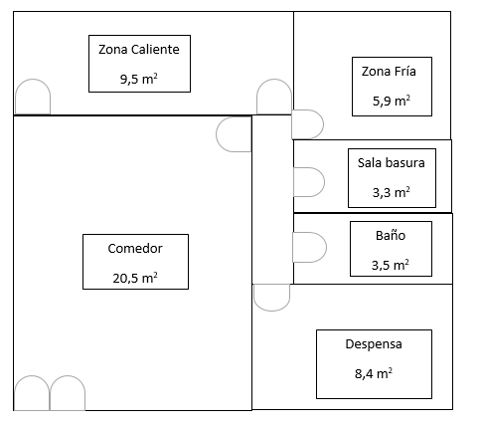

**Monte Patria, 9 de septiembre de 2024**